CURRICULUM VITAE

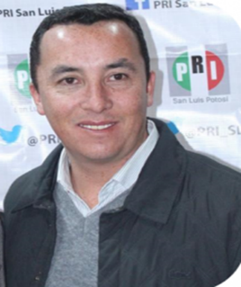

Apellido Paterno: Torrescano
Apellido Materno: Medina
Nombre(s): Edmundo Azael
Teléfono: 4441676050 ext. 106
Correo Electrónico: torrescano.slp@gmail.com
Domicilio: Av. Luis Donaldo Colosio 335, Col. ISSSTE 78280, San Luis Potosí, S.L.P.
Nivel de autoridad que ocupa en la estructura partidista.- Presidente del Comité Directivo Estatal del Partido Revolucionario Institucional
Entidad Federativa.- San Luis Potosí
Municipio o demarcación Territorial.- San Luis Potosí
Denominación del cargo en la estructura.- Presidente del Comité Directivo Estatal
Fecha de inicio del periodo de duración en el cargo.- (día/mes/año) 07/01/2020
Término del periodo de duración del cargo.- (día/mes/año) 21/02/2020
Escolaridad.- (nivel máximo de estudios).- Licenciatura
Nombre de la carrera genérica en su caso.- Licenciado en derecho.

